**LABORATORIO NO. 2**

**LABORATORIO LOOKER STUDIO**

**PRESENTADO POR:**

**VIVIANA ANDREA BAUTISTA PULIDO**

**CARMEN EDILIA RICARDO GELVES**

**ALEJANDRO DE MENDOZA TOVAR**

**PRESENTADO AL PROFESOR:**

**ING JAVIER DÍAZ DÍAZ**

**FUNDACIÓN UNIVERSITARIA INTERNACIONAL DE LA RIOJA**

**BOGOTÁ D.C.**

**13 DE ENERO**

**2025**

**TABLA DE CONTENIDO**

**INTRODUCCIÓN** 3

**DESARROLLO DE LA ACTIVIDAD** 3

**Análisis Y Desarrollo Del Dataset** 3

**Creación De Hoja De Cálculo En Google** 4

**Desarrollo Del Informe En Looker Studio** 4

**Título Del Informe** 6

**Desarrollo De Gráficos De Visualización** 6

**Explicación De Gráficos Implementados En La Visualización** 7

1. Tabla De Mapa De Calor Sobre Media Porcentajes Causales Muerte-Lesión 2017 - Incluye Formato Condicional 7

2. Tabla De Variación De Causales De Muerte O Lesión Globales Frente A Su Porcentaje Anual 7

3. Tarjeta De Máximo Porcentaje Del Total Muertes O Lesiones 2017 8

4. Tarjeta Mínimo Porcentaje Del Total Muertes O Lesiones 2017 8

5. Tarjeta Promedio Porcentaje Del Total Muertes O Lesiones 2017 8

6. Tarjeta Máxima Variación Causales Muerte O Lesiones Globales 8

7. Tarjeta Mínima Variación Causales Muerte O Lesiones Globales 9

8. Tarjeta Promedio Variación Causales Muerte O Lesiones Globales 9

9. Gráfico De Indicador De La Variación Porcentual Anual Muertes 2010-2017 9

10. Gráfico De Mapa Geográfico De Localización, El Color Indica Porcentaje Del Total Muertes 2017 9

11. Gráfico De Barras Media Del Porcentaje Del Total Muertes 2017 Por Localización Y Edad 10

12. Gráfico De Barras Del Porcentaje Del Total Muertes 2017 Por Sexo Y Causa De Muerte O Lesión 10

13. Gráfico Circular Localización Por Porcentaje Del Total Muertes 2017 10

14. Gráfico De Líneas Del Porcentaje Total Muertes 2017 - Variación Porcentual Anual Muertes 2010-2017 Por Sexo 11

15. Gráfico De Tabla Dinámica De Causales De Muerte Globales 11

16. Lista Desplegable Por Tipo De Sexo 12

17. Gráfico Dispersión Distribución Porcentaje Total Muertes 2017 - Variación Porcentual Anual Muertes 2010-2017 12

18. Gráfico De Embudo De La Variación Porcentual Anual Muertes 2010-2017 12

19. Botones De Retorno A Página Principal Y Pagina Secundaria 13

20. Filtro Por Periodo 13

21. Controles Deslizantes 13

**CONCLUSIÓN** 13

**BIBLIOGRAFÍA** 14

**INTRODUCCIÓN**

En este laboratorio aprenderemos a poner en práctica habilidades clave para el análisis y la visualización de datos a través de la herramienta Looker Studio. A partir de un conjunto de datos que incluye información sobre las principales causas de fallecimiento y lesiones a nivel mundial en 2017, y las variaciones porcentuales anuales de muertes 2010-2017, por lo que nos enfocaremos en preparar la información de manera adecuada para crear representaciones gráficas claras y significativas. La actividad no solo busca que identifiquemos las causas más relevantes de fallecimiento y sus tendencias, sino también que desarrollemos nuestra capacidad para tratar y enriquecer datos, trabajando de manera colaborativa con el grupo. Esto nos permitirá aplicar conceptos teóricos en un entorno práctico, fortaleciendo tanto nuestras habilidades técnicas como nuestro pensamiento crítico.

**DESARROLLO DE LA ACTIVIDAD**

Para el desarrollo de esta actividad como se indicó anteriormente nos vamos a enfocar en la herramienta Looker Studio en la identificación de problemas de diseño y la creación de soluciones efectivas de visualización, utilizando herramientas especializadas. Esto incluye tareas esenciales como la detección de errores y la limpieza de datos, garantizando que la información procesada sea precisa, confiable y utilizable. A continuación, su desarrollo:

**Análisis Y Desarrollo Del Dataset**

Como primera medida procedimos con el análisis de la tabla y nos hemos dado cuenta de que para un mejor análisis debemos separar la información denotando en columnas separadas los campos de “Percent of total deaths 2017” y “Deaths annual % change 2010-2017”, quedando la tabla de la siguiente manera:

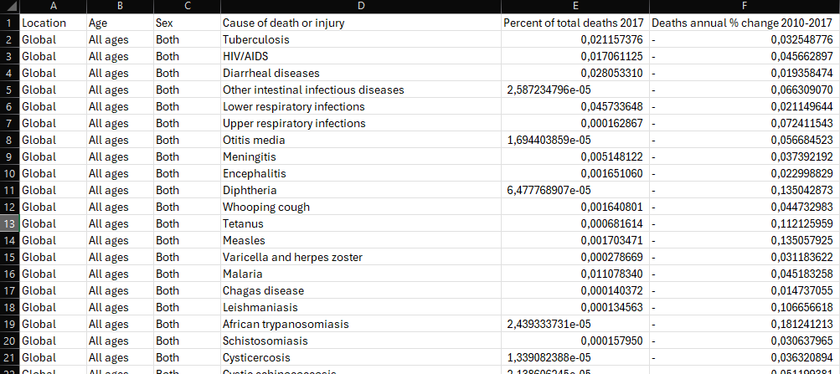

Adicionalmente como la actividad indica “No hay por qué ceñirse exclusivamente a los datos del dataset. Es decir, se pueden cruzar o enriquecer con otros datos.”, Hemos procedido a cambiar e insertar datos de la siguiente manera:

* Se convirtieron a número los valores que estaban insertados como texto.
* Las cifras se redujeron a 5 decimales para simplicidad en la información.
* Se cambiaron los títulos de las columnas al idioma español, quedaron de la siguiente manera: Localización, Edad, Sexo, Causa De Muerte O Lesión, Porcentaje Del Total Muertes 2017, y Variación Porcentual Anual Muertes 2010-2017.
* Localización: Se procedió a efectuar cambio de “Global” por 5 países que son los siguientes: Japón (Asia), Brasil (América del Sur), Sudáfrica (África), Alemania (Europa), Australia (Oceanía).
* Edad: Se procedió a efectuar cambio de “All Ages” por 5 tipos de edades que son las siguientes: 10 a 20 años, 20 a 30 años, 30 a 40 años, 40 a 50 años.
* Sexo: Se procedió a efectuar cambio de “Both” por 2 tipos de sexo que son las siguientes: Hombre y Mujer (Son fallecimientos entonces se considera no aplica otro tipo de sexo).
* Porcentaje Del Total Muertes 2017: Primero que todo se convirtieron los números a porcentajes, ya que su mismo título indica que son porcentajes. Se procedió a generar un aleatorio para aplicar valores a los países Brasil (América del Sur), Sudáfrica (África), Alemania (Europa), Australia (Oceanía). Se aclara que el país Japón quedo con los valores establecidos en la tabla inicial (solo para el sexo mujeres, para el sexo de hombres se efectuó proceso de aleatoriedad de valores de igual manera), se aclara que el aleatorio de los países se ejecutó con base en los valores máximo y mínimo de la tabla inicial (Max: 15.963%, Min: 0%)
* Variación Porcentual Anual Muertes 2010-2017: En este caso no se convirtieron los valores a porcentaje ya que se considera es una variación sobre el porcentaje más no un porcentaje como tal. Adicionalmente y al igual que en el punto anterior se procedió a generar un aleatorio para aplicar valores a los países Brasil (América del Sur), Sudáfrica (África), Alemania (Europa), Australia (Oceanía). Se aclara que el país Japón quedo con los valores establecidos en la tabla inicial (solo para el sexo mujeres, para el sexo de hombres se efectuó proceso de aleatoriedad de igual manera), se aclara que el aleatorio de los países se ejecutó con base en los valores máximo y mínimo de la tabla inicial (Max: 0.19711, Min: -0.18124)

**Creación De Hoja De Cálculo En Google**

Ahora procedimos a crear una hoja de cálculo de Google Sheets donde importamos la información del archivo “causeofdeath” con la tabla actualizada. Dando clic en Archivo + Importar + Subir + Examinar + Elegimos el archivo “causeofdeath”, como se muestra en la siguiente imagen:

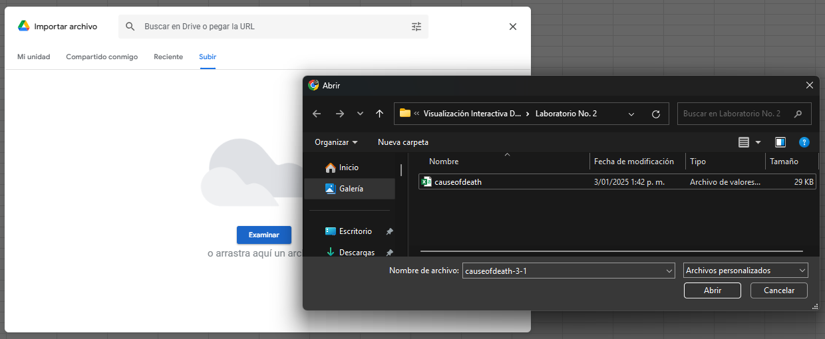

Y nos crea la siguiente tabla:

**Desarrollo Del Informe En Looker Studio**

Para el desarrollo de este informa vamos a Looker Studio y damos clic en informe vacío:

Luego clic en hojas de cálculo de Google:

Seleccionamos el archivo “causeofdeath” y clic en añadir:

Y con esto ya hemos importado la información que necesitamos traer para el desarrollo de este laboratorio:

Eliminamos la información predeterminada que genera Looker Studio y procedemos con la limpieza de los datos:

Y en esta sección es donde procedemos a mirar los datos que se tienen para trabajar, es decir toda la data que ha sido cargada. Entonces procedemos a efectuar la limpieza determinando el tipo de datos y en dado caso corrigiéndolos, en este caso procedimos de la siguiente manera:

* Localización: Se cambió a país.
* Edad: Se dejo como texto ya que no solo hay caracteres numéricos.
* Sexo: Se deja como texto.
* Causa De Muerte O Lesión: Se dejó como texto.
* Porcentaje Del Total Muertes 2017: Se cambió a porcentaje.
* Variación Porcentual Anual Muertes 2010-2017: Se dejo de tipo número ya que es una variación porcentual más no un porcentaje como tal.

A continuación, la imagen respectiva de la configuración de los campos:

Damos entonces clic en el botón de “Hecho” (no agregamos parámetros ni campos ya que según lo comentado en clase no es lo recomendable ya que la herramienta no está diseñada para hacer tratamiento de datos), y verificamos que los campos estén correctamente establecidos según nuestras indicaciones, a continuación, la imagen respectiva:

**Título Del Informe**

Procedemos a cambiar ahora el título del informe, en este caso elegimos “Causales De Muerte Globales Laboratorio No. 2”. A continuación, la imagen:



Ahora procedemos a determinar el tema y diseño que vamos a implementar en nuestro campo de trabajo y en este caso elegimos el tema “Laguna”.

**Desarrollo De Gráficos De Visualización**

Como ya tenemos nuestro campo de trabajo creado vamos a desarrollar los siguientes gráficos:

1. Tabla De Mapa De Calor Sobre Media Porcentajes Causales Muerte-Lesión 2017 - Incluye Formato Condicional
2. Tabla De Variación De Causales De Muerte O Lesión Globales Frente A Su Porcentaje Anual
3. Tarjeta De Máximo Porcentaje Del Total Muertes O Lesiones 2017
4. Tarjeta Mínimo Porcentaje Del Total Muertes O Lesiones 2017
5. Tarjeta Promedio Porcentaje Del Total Muertes O Lesiones 2017
6. Tarjeta Máxima Variación Causales Muerte O Lesiones Globales
7. Tarjeta Mínima Variación Causales Muerte O Lesiones Globales
8. Tarjeta Promedio Variación Causales Muerte O Lesiones Globales
9. Gráfico De Indicador De La Variación Porcentual Anual Muertes 2010-2017
10. Gráfico De Mapa Geográfico De Localización, El Color Indica Porcentaje Del Total Muertes 2017
11. Gráfico De Barras Media Del Porcentaje Del Total Muertes 2017 Por Localización Y Edad
12. Gráfico De Barras Del Porcentaje Del Total Muertes 2017 Por Sexo Y Causa De Muerte O Lesión
13. Gráfico Circular Localización Por Porcentaje Del Total Muertes 2017
14. Gráfico De Líneas Del Porcentaje Total Muertes 2017 - Variación Porcentual Anual Muertes 2010-2017 Por Sexo
15. Gráfico De Tabla Dinámica De Causales De Muerte Globales
16. Lista Desplegable Por Tipo De Sexo
17. Gráfico Dispersión Distribución De Porcentaje Del Total Muertes 2017 - Variación Porcentual Anual Muertes 2010-2017
18. Gráfico De Embudo De La Variación Porcentual Anual Muertes 2010-2017
19. Botones De Retorno A Página Principal Y Pagina Secundaria
20. Filtro Por Periodo
21. Controles Deslizantes

NOTA: Se aclara que para este desarrollo se crearon 3 páginas denotadas con los nombres: Página Inicial Laboratorio No.2, Página Secundaria Laboratorio No.2 y Página Final Laboratorio No. 2. A continuación la imagen respectiva:

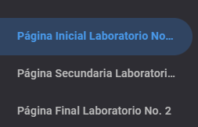

**Explicación De Gráficos Implementados En La Visualización**

A continuación, la explicación de cada gráfico desarrollado:

1. Tabla De Mapa De Calor Sobre Media Porcentajes Causales Muerte-Lesión 2017 - Incluye Formato Condicional

En este grafico de tabla de calor podemos denotar todas las causas de muerte o lesión, vinculadas con la **media** de su porcentaje del total de muertes o lesiones. Es importante precisar que en esta tabla en adición se incluyó un formato condicional cuyos porcentajes estén por debajo del 7.5% con el fin de eliminarlos de la principal perspectiva a efectuar seguimiento. A continuación, la imagen respectiva:

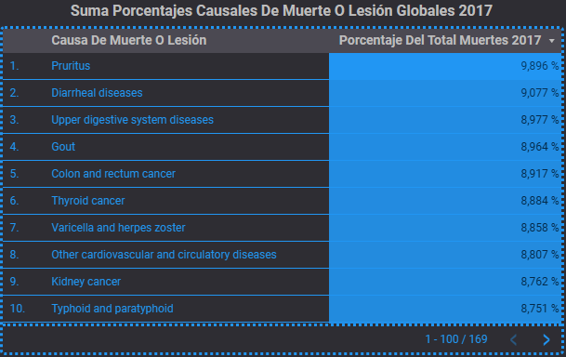

Ahora como se puede denotar en este gráfico de tabla con mapa de calor que el mayor porcentaje de causa de muerte o lesión es el “Pruritos” en este caso cuya suma porcentual es de 9.896% (tener presente que para este caso nosotros ingresamos datos aleatorios en Localización, Edades, Sexo y Valores Aleatorios en el porcentaje de total de muertes o lesiones globales 2017, esto para un mejor análisis y en vista que en la actividad se indica que no hay por qué ceñirse exclusivamente a los datos del dataset. Es decir, se pueden cruzar o enriquecer con otros datos, para mayor énfasis revisar la tabla en Excel creada y adjunta, al igual se adjunta enlace de la tabla en **Google Sheets**).

1. Tabla De Variación De Causales De Muerte O Lesión Globales Frente A Su Porcentaje Anual

En esta tabla de grafico podemos ver la causa de muerte o lesión seguido de la variación porcentual anual de muertes entre el año 2010 al año 2017, delimitada tanto por la variación en formato de numero como por las barras en azul donde se puede denotar la diferencia más clara. Adicionalmente se trazó una línea objetivo de 1, con el fin de buscar esta disminución de muertes. A continuación, la imagen respectiva:

En esta tabla como podemos denotar "Inflammatory bowel disease" muestra la mayor variación porcentual anual de muertes entre 2010 y 2017, con un valor de 2,29. Esto significa que las muertes por esta causa aumentaron proporcionalmente más que las demás durante este período. Por otra parte, "Multiple sclerosis" presenta la menor variación porcentual anual entre las causas mostradas, con un valor de 1,41. En cuanto a las variaciones porcentuales anuales se encuentran en un rango relativamente estrecho, entre 1,41 y 2,29. Esto sugiere que, si bien hay diferencias en la magnitud de la variación entre las causas, ninguna muestra un cambio drástico en comparación con las otras dentro de este conjunto. Es crucial entender que este gráfico muestra la variación en las muertes, no el número total de muertes por cada causa. Una causa con una pequeña variación porcentual podría seguir siendo una causa principal de muerte si su número absoluto es muy alto.

1. Tarjeta De Máximo Porcentaje Del Total Muertes O Lesiones 2017

Se inserto esta tarjeta con el fin de determinar el máximo porcentaje del total de muertes o lesiones en el 2017, a continuación, la imagen respectiva:

Entonces como podemos ver el máximo porcentaje de muertes o lesiones en el 2017 fue de un 15.963%

1. Tarjeta Mínimo Porcentaje Del Total Muertes O Lesiones 2017

Se inserto esta tarjeta con el fin de determinar el mínimo porcentaje del total de muertes o lesiones en el 2017, a continuación, la imagen respectiva:

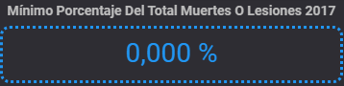

Entonces como podemos ver el mínimo porcentaje de muertes o lesiones en el 2017 fue de un 00.000%

1. Tarjeta Promedio Porcentaje Del Total Muertes O Lesiones 2017

Se inserto esta tarjeta con el fin de determinar el promedio del porcentaje del total de muertes o lesiones en el 2017, a continuación, la imagen respectiva:

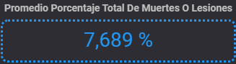

Entonces como podemos ver el promedio de porcentaje de muertes o lesiones en el 2017 fue de un 7.689%.

1. Tarjeta Máxima Variación Causales Muerte O Lesiones Globales

Se inserto esta tarjeta con el fin de determinar la máxima variación de las causales muerte o lesiones globales 2010-2017, a continuación, la imagen respectiva:

Entonces como podemos ver la máxima variación de las causales muerte o lesiones globales 2010-2017 fue de 0.197.

1. Tarjeta Mínima Variación Causales Muerte O Lesiones Globales

Se inserto esta tarjeta con el fin de determinar la mínima variación de las causales muerte o lesiones globales 2010-2017, a continuación, la imagen respectiva:

Entonces como podemos ver la mínima variación de las causales muerte o lesiones globales 2010-2017 fue de -0.181.

1. Tarjeta Promedio Variación Causales Muerte O Lesiones Globales

Se inserto esta tarjeta con el fin de determinar el promedio de la variación de las causales muerte o lesiones globales 2010-2017, a continuación, la imagen respectiva:

Entonces como podemos ver el promedio de variación de las causales muerte o lesiones globales 2010-2017 fue de 0.005.

1. Gráfico De Indicador De La Variación Porcentual Anual Muertes 2010-2017

En este grafico de variación porcentual anual de muertes 2010-2017 se planteó un Intervalo de 10 y un objetivo 25 con el fin de entrar a generar a análisis sobre como este impacto que es alto se puede entrar a minimizar, y por esto se consideró que una cifra más normal es la de una variación de 25 entre la suma de todas las variaciones, a continuación, la imagen respectiva:

1. Gráfico De Mapa Geográfico De Localización, El Color Indica Porcentaje Del Total Muertes 2017

En este grafico de mapa geográfico de localización nos indica el total de muertes en el 2017, el cual lo podemos filtrar por mapa o por satélite, a continuación, la imagen respectiva:

Ahora como podemos ver los países o regiones se colorean según su porcentaje de muertes en 2017. Los colores más claros representan porcentajes más bajos, mientras que los colores más oscuros indican porcentajes más altos. Además, el mapa permite visualizar la distribución global de las muertes en 2017. Se pueden identificar regiones con concentraciones más altas o bajas de muertes en comparación con el promedio global. Ahora Australia y zonas de Asia, se muestran con un color más oscuro, lo que sugiere un porcentaje de muertes cercano al 7.98% y Sudáfrica y Sudamérica se muestran con un color intermedio, lo que indica un porcentaje de muertes entre 7.00% y 7.98%.

1. Gráfico De Barras Media Del Porcentaje Del Total Muertes 2017 Por Localización Y Edad

En este grafico de barras determinamos la media del porcentaje del total muertes 2017 por localización y edad, donde la edad esta segmentada por categorías de años frente a las localizaciones a nivel mundial donde se producen muertes y lesiones, a continuación, la imagen respectiva:

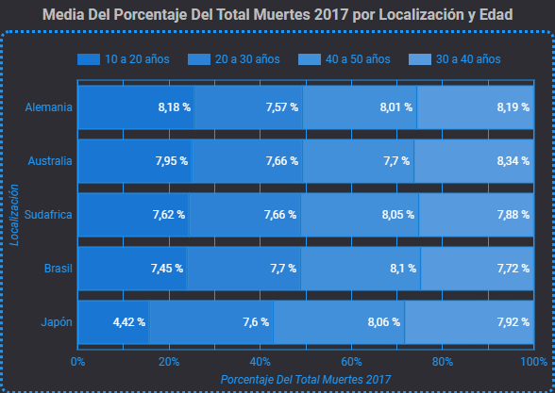

Y como podemos denotar en este caso la mayor mortalidad se presenta en edades entre los 30 a los 40 años sobre todo en Australia con 8.34%.

1. Gráfico De Barras Del Porcentaje Del Total Muertes 2017 Por Sexo Y Causa De Muerte O Lesión

En este grafico de barras determinamos el porcentaje total de muertes en el 2017 por sexo y causa de muerte o lesión, donde podemos denotar las diferentes enfermedades y la suma del porcentaje del total de muertes en el 2017 discriminada por sexo, a continuación, la imagen respectiva:

En esta grafica podemos determinar con base en los resultados que la mayoría de los casos de muertes por sexo y causas de muerte o lesión vienen condicionadas por otras enfermedades diferentes a las denotadas en la gráfica (“Otros”). Ahora en la mayoría de las categorías (por ejemplo, "Colon and rectal cancer" o "Upper digestive system diseases"), los porcentajes son ligeramente mayores en los hombres que en las mujeres. Sin embargo, hay excepciones como Varicella and herpes zoster, donde el porcentaje es marginalmente mayor en mujeres (19,21%) que en hombres (18,74%). Ahora "Colon and rectal cancer" tiene un impacto notablemente mayor en hombres (44,04%) en comparación con mujeres (37,45%). "Kidney cancer" muestra una ligera diferencia, siendo más común en hombres (27,41%) que en mujeres (28,49%). "Gout" tiene el menor impacto en ambos sexos (10,44% en hombres y 9,36% en mujeres). La gráfica resalta que, aunque la mayoría de las muertes en 2017 se agrupan en "Otros", hay ligeras diferencias de género en causas específicas. Esto podría indicar patrones relacionados con la biología, el estilo de vida o el acceso a la atención médica que merece más análisis para cada categoría.

1. Gráfico Circular Localización Por Porcentaje Del Total Muertes 2017

En este grafico circular determinamos la localización por porcentaje del total muertes 2017, donde podemos denotar las diferentes enfermedades y la suma del porcentaje del total de muertes en el 2017 discriminada por sexo, a continuación, la imagen respectiva:

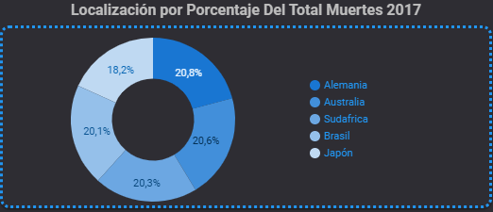

El gráfico muestra que las muertes y lesiones en estos cinco países están distribuidas de manera bastante equitativa, con porcentajes que oscilan entre el 18.2% y el 20.8%. Australia tiene el porcentaje ligeramente más alto de muertes (20.8%), mientras que Alemania tiene el más bajo (18.2%). Los otros tres países (Sudáfrica, Brasil y Japón) tienen porcentajes muy similares, alrededor del 20%.

1. Gráfico De Líneas Del Porcentaje Total Muertes 2017 - Variación Porcentual Anual Muertes 2010-2017 Por Sexo

Este gráfico muestra información sobre las muertes en el período 2010-2017, diferenciando por sexo. Combina un gráfico de barras (para el porcentaje del total de muertes en 2017) con un gráfico de líneas (para la variación porcentual anual de muertes entre 2010 y 2017). Donde las barras muestran el porcentaje del total de muertes en 2017 para hombres y mujeres. Los valores son 15.85 para hombres y 17.45 para mujeres y las líneas indican la variación porcentual anual de muertes entre 2010 y 2017. La línea conecta dos puntos, uno para hombres y otro para mujeres, mostrando una tendencia ascendente, por lo que las mujeres tienen una mayor mortalidad o sufren de mayores lesiones. A continuación, la imagen del grafico:

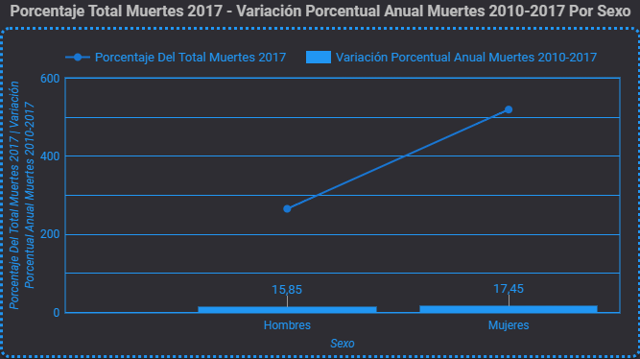

En el grafico podemos determinar que, en el 2017, hubo un mayor porcentaje de muertes o lesiones de mujeres (17.45%) en comparación con los hombres (15.85%). La línea muestra que la variación porcentual anual de muertes o lesiones entre 2010 y 2017 fue mayor para las mujeres que para los hombres, indicando un aumento proporcionalmente mayor de muertes femeninas en ese periodo.

1. Gráfico De Tabla Dinámica De Causales De Muerte Globales

Este grafico es una tabla que muestra las causales de muerte globales, específicamente el porcentaje del total de muertes en 2017, distribuidas por rangos de edad y país. A continuación, la imagen respectiva:

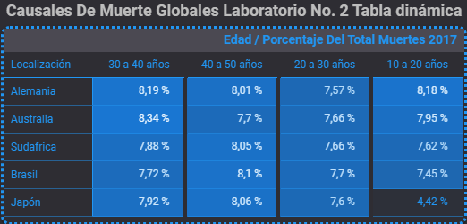

En general, se observa una distribución relativamente uniforme de las muertes en los rangos de edad de 20 a 50 años en la mayoría de los países. Sin embargo, Japón presenta una notable excepción en el rango de 10 a 20 años, con un porcentaje significativamente menor (4,42%) en comparación con los demás países (entre 7,45% y 8,18%). Esto podría indicar una menor tasa de mortalidad en jóvenes en Japón en comparación con los otros países en 2017. Por otra parte, Australia muestra el porcentaje más alto de muertes en el rango de 30 a 40 años (8,34%), mientras que Brasil tiene el porcentaje más alto en el rango de 40 a 50 años (8,1%). En cuanto a los porcentajes para Alemania, Sudáfrica y Brasil son bastante consistentes entre los rangos de edad de 20 a 50 años, sugiriendo una distribución más homogénea de las muertes en estas edades. Y finalmente, Japón se destaca por el bajo porcentaje de muertes en el grupo de 10 a 20 años. Esto podría ser objeto de mayor investigación para determinar las causas. En resumen, la tabla ofrece una comparación de la distribución de muertes por rangos de edad en cinco países en 2017. Se observa una distribución relativamente uniforme en la mayoría de los países entre los 20 y 50 años, con la excepción notable de Japón, que presenta un porcentaje mucho menor de muertes en el grupo de 10 a 20 años.

1. Lista Desplegable Por Tipo De Sexo

A continuación, se desarrolló una lista desplegable por tipo de sexo con el fin de filtrar la información más eficientemente en dado caso que se requiera generar comparación por tipo de sexo a continuación la imagen respectiva:

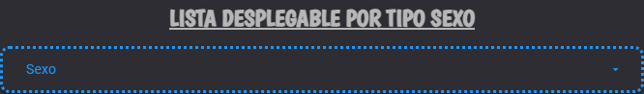

1. Gráfico Dispersión Distribución Porcentaje Total Muertes 2017 - Variación Porcentual Anual Muertes 2010-2017

Este grafico muestra la relación entre dos variables para diferentes países: el porcentaje del total de muertes en 2017 y la variación porcentual anual de muertes entre 2010 y 2017. A continuación, la imagen respectiva:

El gráfico muestra cómo se distribuyen los países en función de las dos variables. Se observa una dispersión considerable, lo que indica que no hay una correlación lineal fuerte entre el porcentaje de muertes en 2017 y la variación anual entre 2010 y 2017 para los países mostrados, donde, Japón se destaca como un valor atípico (outlier) y tiene el porcentaje más bajo de muertes en 2017 (alrededor del 7%) y una variación porcentual anual relativamente alta (aunque cercana a cero). Esto significa que, aunque tuvo un bajo porcentaje de muertes en 2017, la tasa de mortalidad se mantuvo relativamente estable entre 2010 y 2017. Por otra parte, Brasil se encuentra por encima de la media en cuanto al porcentaje de muertes en 2017 y también muestra una ligera variación positiva, aunque pequeña, en la tasa de mortalidad entre 2010 y 2017. En cuanto a Alemania, Australia y Sudáfrica, estos tres países se agrupan en la parte inferior izquierda del gráfico, lo que indica que tienen porcentajes de muertes en 2017 entre 7,8% y 8% y variaciones anuales de muertes cercanas a cero o ligeramente negativas. Esto sugiere que sus tasas de mortalidad se mantuvieron relativamente estables o incluso disminuyeron ligeramente entre 2010 y 2017. Por último, es importante indicar que la línea vertical punteada en 7,69% sirve como punto de referencia para comparar el porcentaje de muertes en 2017 de cada país con el promedio de los países mostrados por lo que el diagrama de dispersión permite visualizar la relación entre el porcentaje de muertes en 2017 y la variación anual de muertes entre 2010 y 2017 para cinco países donde Japón se destaca como un valor atípico.

1. Gráfico De Embudo De La Variación Porcentual Anual Muertes 2010-2017

Este diagrama de embudo muestra la variación porcentual anual de muertes entre 2010 y 2017, segmentado por grupos de edad. A continuación, su imagen respectiva:

El gráfico muestra una disminución gradual en la variación porcentual anual de muertes a medida que se desciende en el embudo. Esto significa que la variación fue mayor en los grupos de edad más jóvenes (20-30 y 10-20 años) y menor en los grupos de edad más avanzados (40-50 y 30-40 años). Por otra parte, el grupo de 30 a 40 años muestra la menor variación porcentual anual (0,004), lo que indica una mayor estabilidad en las tasas de mortalidad para este grupo de edad durante el período analizado. Y Los valores numéricos (0,006, 0,005, 0,004) son muy pequeños, lo que sugiere que las variaciones porcentuales anuales en las tasas de mortalidad, aunque diferentes entre los grupos de edad, fueron en general bajas durante el período 2010-2017. El diagrama de embudo muestra que la variación porcentual anual de muertes entre 2010 y 2017 fue ligeramente mayor en los grupos de edad más jóvenes (10-30 años) y menor en el grupo de 30-40 años. Sin embargo, las variaciones en general son pequeñas.

1. Botones De Retorno A Página Principal Y Pagina Secundaria

Se procedieron a crear estos botones con el fin de en dado caso proceder a dirigirnos tanto a la pagina inicial del desarrollo o a la página secundaria, esto para dar facilidad en la navegación del desarrollo. A continuación, la imagen respectiva:

1. Filtro Por Periodo

Se desarrollo un filtro por periodo con el fin de poder filtrar por fecha, sirve para seleccionar y controlar el rango de fechas que se muestran en los informes. Consideramos es una herramienta fundamental para analizar datos a lo largo del tiempo y enfocar análisis en periodos específicos. A continuación, la imagen respectiva:

1. Controles Deslizantes

Añadimos controles deslizantes ya que se considera son una herramienta valiosa en Looker Studio para filtrar datos numéricos de forma interactiva y explorar diferentes rangos o valores en este caso para el porcentaje del total de muertes 2017 y la variación porcentual anual de muertes 2010-2017. Se diferencian de los filtros por periodo en que estos últimos se enfocan en filtrar datos por fecha. Ambos tipos de controles son importantes para crear informes dinámicos e informativos. A continuación, la imagen respectiva:

**CONCLUSIÓN**

Como conclusión de este laboratorio, nos permitimos indicar que hemos logrado estructurar y analizar un conjunto de datos, utilizando herramientas de visualización para extraer y comunicar información relevante sobre las principales causas de fallecimiento a nivel mundial en la herramienta Looker Studio, lo que nos permitió determinar cuáles son las causas de fallecimiento y lesiones más importantes (en términos cuantitativos), y adicionalmente nos permitió identificar a través de datos aleatorios que los resultados **muestran un aumento general en varias causas de muerte sobre todo en las mujeres frente a los hombres y en las edades oscilantes entre los 30 y 40 años de edad**, lo que evidencia la importancia de identificar patrones y tendencias que puedan estar vinculados con factores sociales, económicos y de salud global (***es preciso denotar como se indicó en su anterioridad que se tomaron datos en aleatorio que no son del todo reales para el análisis y desarrollo de este laboratorio, al igual que países a lo largo del mundo, edades, sexos y valores en aleatorio por lo que la data no es del todo real***). Este ejercicio nos permitió aplicar nuestras habilidades en la preparación de datos y el diseño de visualizaciones para representar esta realidad de manera clara y comprensible. Además, el trabajo en equipo fue clave para generar ideas innovadoras y construir gráficos significativos, reforzando nuestra capacidad de abordar problemas complejos con un enfoque crítico y colaborativo. Este ejercicio nos permitió identificar tendencias clave, como el aumento o disminución de ciertas causas de mortandad y lesiones a lo largo del tiempo, además de reforzar nuestras habilidades en el tratamiento de datos y la creación de gráficos significativos. El trabajo colaborativo fue fundamental para combinar perspectivas y proponer soluciones innovadoras, destacando la importancia de la preparación adecuada de los datos y el diseño de visualizaciones claras para transmitir ideas complejas de forma efectiva. Esta experiencia no solo refuerza nuestras capacidades técnicas, sino también nuestra habilidad para trabajar en equipo y enfrentar desafíos del mundo real con un enfoque analítico.

**BIBLIOGRAFÍA**

A continuación, la bibliografía implementada en la búsqueda de información:

* Tema 6. Definición y tipologías de gráficos. Tema 7. Codificación gráfica de datos. Tema 8. Visualización estática. Tema 9. Visualización dinámica e interactividad (I) y (II). Tema 11. Representación gráfica. La relación. Visualización interactiva de la información (COEINTAR) octubre 2024 PER 12153.
* Clases virtuales con el profesor Ing. Javier Diaz Diaz.
* Herramienta Looker Studio.